ЛГСД-30.4 |  | Стол детский "Галактика"
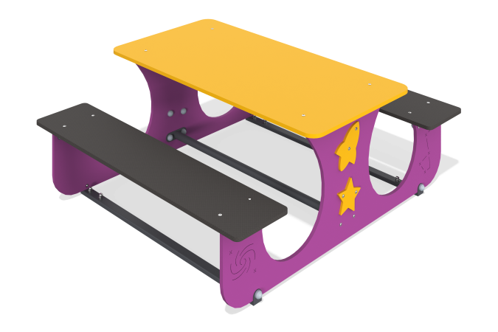

Размеры, мм: | 1200x1350x535 | Вес, кг: | 30.371
Характеристики материалов
Материалы: Влагостойкая березовая фанера, ламинированная фанера, металл, акриловая краска, порошковая краска.
Боковины столика установлены на стальных стяжках, выполненных из стальной профильной трубы 40х20мм с толщиной стенки 2мм. Между боковинами установлена стяжка из стальной круглой трубы диаметром 33,5 мм. Столешница и сиденья закреплены на боковинах с помощью стальных уголков 40х40х30х3 мм. и крепежных изделий.
Боковины и столешница скамейки выполнены из влагостойкой березовой фанеры толщиной 15 мм. Сиденья выполнены из ламинированной фанеры толщиной 15 мм.
Декоративные элементы “звезда” и “ракета” выполнены из влагостойкой березовой фанеры толщиной 9 мм.
Скамейка установлена на 4-х закладных элементах, выполненных из стальной профильной трубы 40х20мм с толщиной стенки 2мм и стальной полосы 40х3 мм.
Все имеющиеся металлические детали окрашены порошковой полиэфирной краской,
все фанерные - окрашены. Все резьбовые соединения закрыты декоративными заглушками.
Комплектация:
Элемент “звезда” - 2 шт.
Элемент “ракета” - 2 шт.
Боковина - 2 шт.
Столешница - 1 шт.
Сиденье - 2 шт.
Стяжка - 2 шт.
Растяжка - 1 шт.
Закладные элементы - 4 шт.
Комплект крепежа и заглушек - 1 шт.

